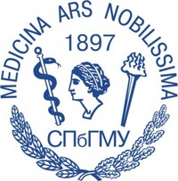 | Первый  Санкт-Петербургский государственный  медицинский университет имени академика  И.П. Павлова

Уважаемые коллеги!
Кафедра общей и клинической психологии
ПСПбГМУ им. акад. И.П. Павлова
с 14.11.2022 открывает набор на программу профессиональной переподготовки с использованием дистанционных технологий по специальности "Клиническая психология" (объем - 1080 часов, длительность обучения –1 год)
Курс рассчитан на специалистов с высшим психологическим, медицинским и педагогическим образованием.
После прохождения программы выдаётся диплом о профессиональной переподготовки по специальности «Клиническая психология»
Стоимость программы – 152 200 рублей
Куратор курса: доцент кафедры общей и клинической психологии Гуреева Ирина Лазаревна (8-921 7443245)
тел. кафедры: 8 (812) 338 78 12; Е-mail: clinical-psy@mail.ru
Информацию по оформлению на обучение можно получить в отделе дополнительного профессионального образования ПСПбГМУ:
Отв. лицо – Александра Ивановна
Телефон: 8 (812)338 6031; E-mail: edudogovor@spb-gmu.ru
ЖДЕМ ВАС!!!

